
KEMENTERIAN PENDIDIKAN, KEBUDAYAAN, RISET DAN TEKNOLOGI
UNIVERSITAS HASANUDDIN FAKULTAS KEDOKTERAN GIGI RUANG BACA PERPUSTAKAAN
Jl. Perintis Kemerdekaan Km. 10, Makassar 90245 Telepon (0411) 586012, Faximile. (0411) 584641
Website :www.dent.unhas.ac.id, Email : ruangbacafkguh@gmail.com

SURAT KETERANGAN BEBAS PUSTAKA
Nomor.{nomorSurat}

Yang bertanda tangan dibawah ini menerangkan dan menyatakan bahwa :

Nama : {nama}
Stambuk : {stambuk}
No. Anggota : {stambuk}
Program Studi : {programStudi}
Alamat : {alamat}

Telah dinyatakan bebas dari tunggakan/menyelesaikan pinjaman bahan pustaka dan tidak mempunyai sangkut paut lagi pada Ruang Baca Perpustakaan Fakultas Kedokteran Gigi Universitas Hasanuddin
Demikian surat keterangan ini dibuat untuk dipergunakan sebagaimana mestinya.

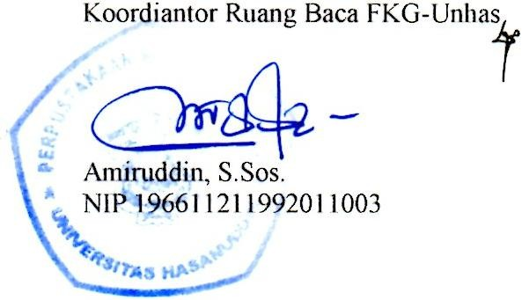
Makassar, {tanggal}

